盈利一年是运气,盈利十年是规律!
把握企业持续盈利的规律,收获企业倍速发展的系统!
盈利十年·战略盈利智慧模式
（2天课纲）
主讲：孙敬章

80年代的十年成就了拓荒者的繁华！！！90年代的十年成就了冒险者的锦绣！！！
21世纪前十年璀璨了勤奋与创新！！！
而中国企业全面进入了充分竞争的时代,面对当今全球经济危机的余震局面，诸多问题正困扰着民营企业的发展······
- 人民币的升值、汇率飞涨：国际订单迅速流失，制造加工和外贸企业的利润空间在进一步缩小；
- 原材料价格上涨：成长型企业举步维艰；
- 员工工资上涨，导致劳动力成本上升，靠廉价劳动力赚钱的模式走到了尽头；
- 企业管理层与员工的对立：相当一部分民营企业中管理层脱离一线，管理方式粗暴，造成了劳资双方的对立。
面对这些问题，未来的十年您将何去何从？？？您的企业又将在哪里？？？

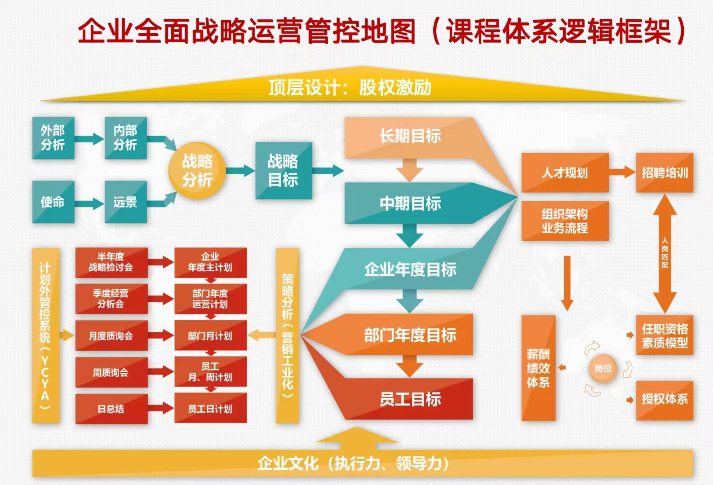
您的企业是否正在被这些问题所困扰：
- 为什么创业时员工众志成城，而企业稍有成就，员工却人心涣散，不思进取？如何凝聚人心？
- 你希望自己的企业成为一家什么样的公司？你的战略业务目标是什么？
- 为什么公司的业务去年还一片繁荣，而转眼之间就急转直下？你的公司是否对今天，明天和未来的业务做出清晰的安排？怎样才能保持业务的持续增长？
- “客户是上帝”，你的企业能够为客户提供什么样的价值？如何细分客户，找到最有价值的客户？
- 市场竞争越来越激烈。用什么样的产品/服务去竞争？在哪些市场竞争？为哪些客户服务？如何才能获得超越对手的比较竞争优势？
- 如何才能做到“不战而屈人之兵”，拥有无可匹敌的核心竞争力，成为世界一流的大企业？

盈利十年·战略盈利智慧模式

- 什么是“盈利十年·战略盈利模式”

战略盈利模式解决的是企业如何用战略思维创造市场业绩？如何来制定公司战略落地的一套理念、工具与方法。
二、“盈利十年·战略盈利模式”有什么特点？
企业以核心团队形式参与，现场学习，现场梳理制定公司远景、使命、战略目标、三层业务链、比较竞争优势、核心竞争力等关键企业盈利要素，讲师及顾问现场一对一点评辅导，现场即拿出初稿操作，实效性极强。
适合哪一类企业？
三、符合以下条件的企业应当参与学习
- 从业务主导型向战略管理型转变的企业
- 有了成熟的业务模式，但支撑企业持续发展的战略盈利模式还需要完善的企业
- 业绩高速增长，但公司战略规划不够清晰的企业
课程时间
- 1天+（6小时/天）
适合对象

- 董事长、总裁、企业中高层管理者、营销核心、业务团队
课程特点
- 工具落地课程，讲师讲授50%，学员互动50%(案例讨论+角色练习+视频互动+情景模拟)

课程大纲
课程特点
G1：领先一步----科学制定战略目标 (G1目标:Goal)
在充分竞争条件下，比别人领先一步，步步主动。
比别人领先，首先是战略发展目标要科学合理。
制定目标的“234”定律：
“2”，目标取向的2个维度：选择利益；聚焦业绩。
“3”，目标考量的3个参照系：地区GDP增长率；竞争对手增长率；公司历史增长率。
“4”，制定目标的4个坐标：总裁野心；行业前景；资源要素；团队能力。
制定目标的方法：“三术二诺一动”：
“三术”：异想天开术；质疑挑刺术；合理定标术。
“二诺”：各部门承诺业绩目标、层层承诺行动措施。
“一动”：头脑风暴，全员发动，群策群力。

G2：棋高一招----划出公司的利润曲线图 (G2利润:Gain)
在充分竞争条件下，比别人棋高一招，利润才能多一分。
利润曲线的起点：用目标客户细分三法，找到买单的客户群。
利润曲线的走势：分析消费价值观五要素，排除不购买因素。
利润曲线的差异点：与行业、竞争对手的优劣势对比，找准自己的比较竞争优势。
利润曲线的聚集点：坚持“二八定律”，在20%的客户中获取80%的利润。
制作利润曲线图的方法：沙盘演练法。用自己公司的经营元素，现场制作即可实操的盈 利蓝图。

G3：更胜一筹----明天我活得比你好！(G3发展：Grow)
在充分竞争条件下，比别人更胜一筹者，始终思考一个问题:
“假如我今天的业务不赚钱了，明天用什么产品盈利？”
不谋长远者，不足以谋一时；不谋持续者，不足以谋一事；持续盈利才是硬道理。
1.持续盈利之核心：三层业务链安排。
核心业务--现金流的支撑点，如何防守与扩张
增长业务--品牌与市场的新亮点，如何加速与占领
种子业务--未来的利润来源，如何选择与测试
2.业务考核模式：利润保证、市场增长、里程碑计划
3.人才选择模式：守业者、创业者、拓荒者
方法：运用经典《三层业务链》数学模型，现场制定本公司持续盈利业务安排。

备注：讲师可根据企业需求进行具体课程的内容根据调整~

